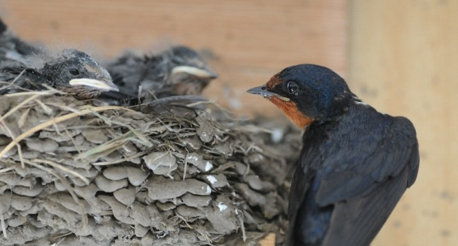
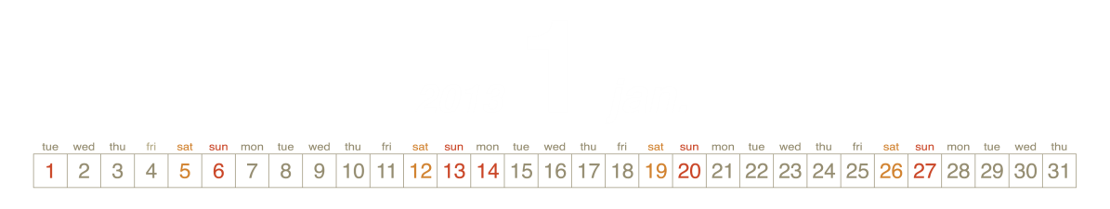
お店の中のツバメさん親子 Photo by 葦原さん

